Expression corporelle : "Bou et les 3 zours"
Atelier dirigé avec moi en motricité
Compétence : - Proposer des solutions dans des situations de projet, de création, avec son corps.
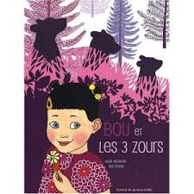  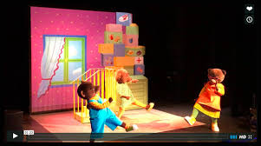
   |  |  |  | ✰ | ✰ | ✰ | ✰ | ✰ | Reproduire des déplacement, des gestes, montrés par d'autres.
   |  |  | ✰ | ✰ | ✰ | ✰ | ✰ | Inventer des déplacement, des gestes, des expressions originales.
   |  | ✰ | ✰ | ✰ | ✰ | ✰ | Exprimer ses émotions par ses gestes et attitudes.
   | ✰ | ✰ | ✰ | ✰ | ✰ | Vivre l'histoire sans se laisser détourner.
  ✰ | ✰ | ✰ | ✰ | ✰ | Participer à l'élaboration collective du spectacle : s'intéresser, danser / regarder les autres.

Expression corporelle : "Bou et les 3 zours"
Atelier dirigé avec moi en motricité
Compétence : - Proposer des solutions dans des situations de projet, de création, avec son corps.
 |  |  |  | ✰ | ✰ | ✰ | ✰ | ✰ | Reproduire des déplacement, des gestes, montrés par d'autres.
 |  |  | ✰ | ✰ | ✰ | ✰ | ✰ | Inventer des déplacement, des gestes, des expressions originales.
 |  | ✰ | ✰ | ✰ | ✰ | ✰ | Exprimer ses émotions par ses gestes et attitudes.
 | ✰ | ✰ | ✰ | ✰ | ✰ | Vivre l'histoire sans se laisser détourner.
✰ | ✰ | ✰ | ✰ | ✰ | Participer à l'élaboration collective du spectacle : s'intéresser, danser / regarder les autres.

Expression corporelle : "Bou et les 3 zours"
Atelier dirigé avec moi en motricité
Compétence : - Proposer des solutions dans des situations de projet, de création, avec son corps.
 |  |  |  | ✰ | ✰ | ✰ | ✰ | ✰ | Reproduire des déplacement, des gestes, montrés par d'autres.
 |  |  | ✰ | ✰ | ✰ | ✰ | ✰ | Inventer des déplacement, des gestes, des expressions originales.
 |  | ✰ | ✰ | ✰ | ✰ | ✰ | Exprimer ses émotions par ses gestes et attitudes.
 | ✰ | ✰ | ✰ | ✰ | ✰ | Vivre l'histoire sans se laisser détourner.
✰ | ✰ | ✰ | ✰ | ✰ | Participer à l'élaboration collective du spectacle : s'intéresser, danser / regarder les autres.

